Python 課題

プログラムタイトル「プロフ画像作成器」

1. プログラムの解説

このプログラムはOpenCVが入っていることが前提となっています。手順として、まず私の作ったプログラムはそれぞれのパソコンの環境に合わせていくつか変更する必要があります。カスケード分類器まで、パスを通してもらう必要があります。

例えば私の場合は、

C:\opencv\sources\data\haarcascades\haarcascade_frontalface_alt2.xml

というところまで、パスを通しました。このようにそれぞれのパソコンで

haarcascade_frontalface_alt2.xmlのある場所までパスを通してください。

次に、画像名のところに顔の写っている写真の名前を入れてください。もし、これで実行してエラーが出るのであれば、そこまでパスを通してください。

この機能としては、まず入力画像に対して認識した顔の周りに長方形を描き、画面に表示します。つぎに、元の画像を組織的ディザリングと呼ばれる手法により画像を変換し、それを画面に表示します。

組織的ディザリングとは、昔のファックスや、ゲーム機などで使われていた疑似濃淡変換の一種です。ファックスなどでは画像は二値画像であり、スキャンされたデータはあるアルゴリズムにより圧縮され、データ量をできるだけ小さくしてから伝送されます。単純な二値画像だと、画像がつぶれてしますので、今回のような疑似濃淡画像が使われます。

ここまでの結果は以下のように表示されます。

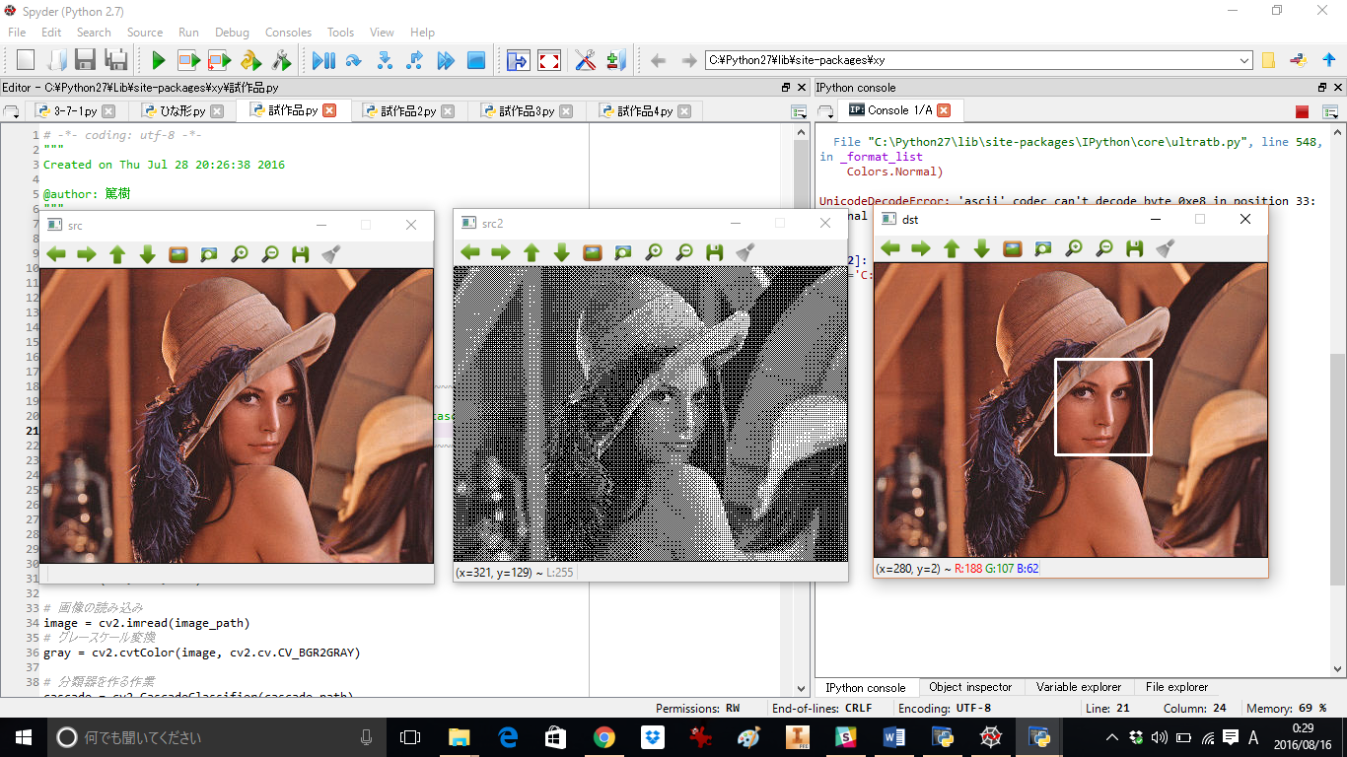

さらに、パソコンには、~_faceというファイルの中に、下のような顔だけ切り取られた画像が保存されていると思います。

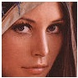

さらに、~_face2 というファイルの中には、組織的ディザリングされた、顔だけトリミングされた画像が保存されています。

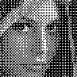

最後に、このプロクラムの終了方法ですが、うえで見せたスクリーンショットにおいて、src,src2,dstという三つのウィンドウが開いていますが、このうちのどれかのウィンドウ上で、何かしらのキーを入力すれば、ウィンドウはすべて消え、プログラムが終了します。

1. 評価してもらいたい点

Pythonを使っているときの最も有利な点は、C言語などでは複雑に組まなければならない難しいプログラムもライブラリとして簡潔にまとめられており、簡単に書くことができるということだ。画像認識においては、Pythonで最も簡潔に書ける例として、顔認識が有名である。今回はそれについて調べ、プログラミングを組んだ。序盤の顔認識の方法は以下のページを参考にした。それを発展させ、顔認識した部分を切り取る方法は以下のページで必要個所を参照しながら複数のプログラム例を組み合わせて自力で書いた。

そして、最も時間がかかったのが、組織的ディザリングのところで、ここは、知識としては以下の書籍で方法を知ったが、参照できるページがなかったため、すべて自力で実装した。単純ではあるが、昔の手法を知ることができる、いい機会になるかと思われる。

評価していただきたいのは、画像を切り取り、保存する部分と組織的ディザリングのところである。ページを参照したとはいえ、簡潔に書くことができたように思われる。組織的ディザリングは、そもそもネットにあまり知識がなく、にもかかわらずうまく実装できたことを評価していただきたい。

ぜひ、このプログラムを用いていろいろ遊んでいただきたい。ちょっと変なプロフ画像にしたいと思ったとき、思いのほか便利であると思われる。

1. 参考ページ

書籍「OpenCVによる画像処理入門」（講談社）

<http://postd.cc/image-processing-101/>

<http://postd.cc/image-processing-101/><http://peaceandhilightandpython.hatenablog.com/entry/2016/02/18/194303>